「健康存摺」你下載了沒?
10406版
申請「健康存摺」步驟說明-健保卡篇

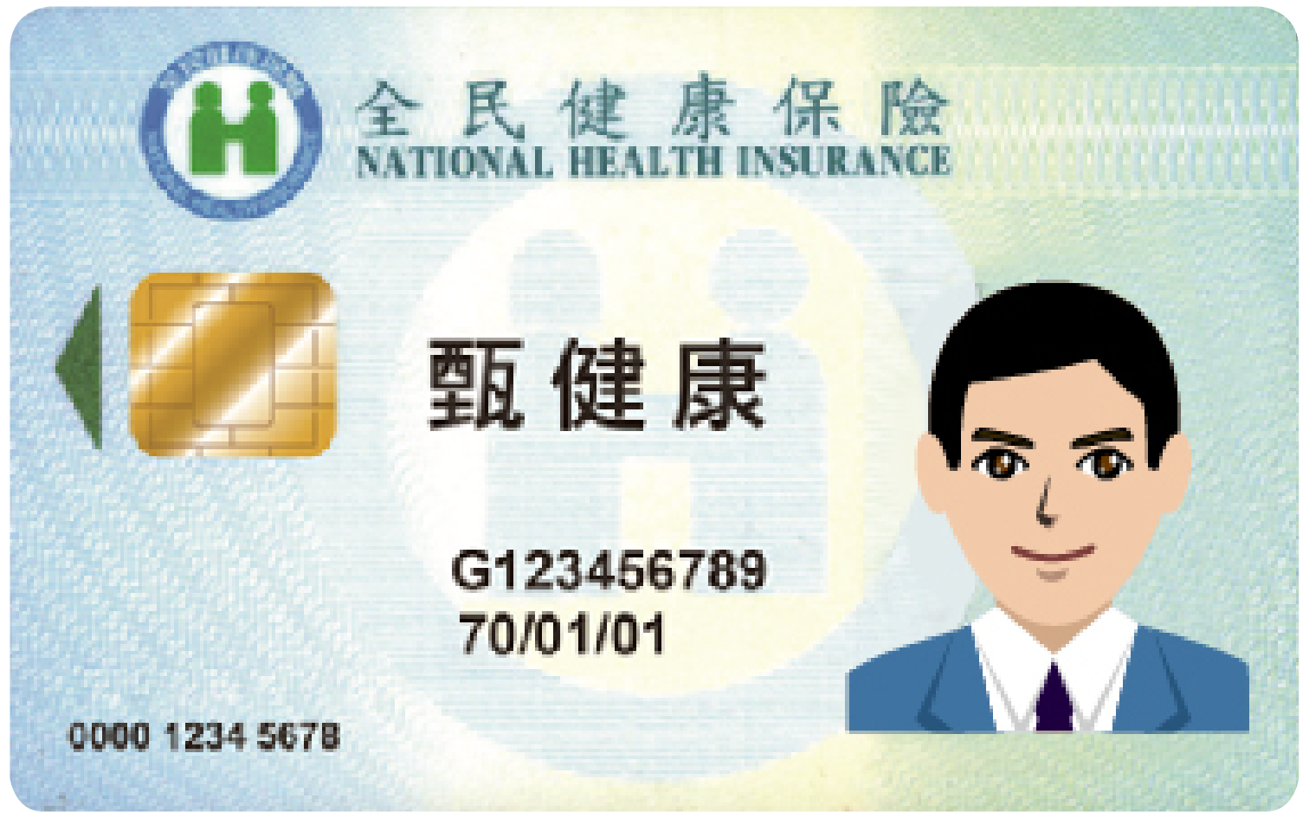
- 請先準備好
- 「健保卡」及 ②「晶片讀卡機」
- 首次申請，請再準備 ③「戶口名簿」
- 電腦請先開啟IE瀏覽器8.0版本以上
- 上網登入「健康存摺My Health Bank」系統https://med.nhi.gov.tw/ihke0000/IHKE0100S01.aspx，
或上健保署網站首頁http://www.nhi.gov.tw/，點選在中間的「健康存摺」。
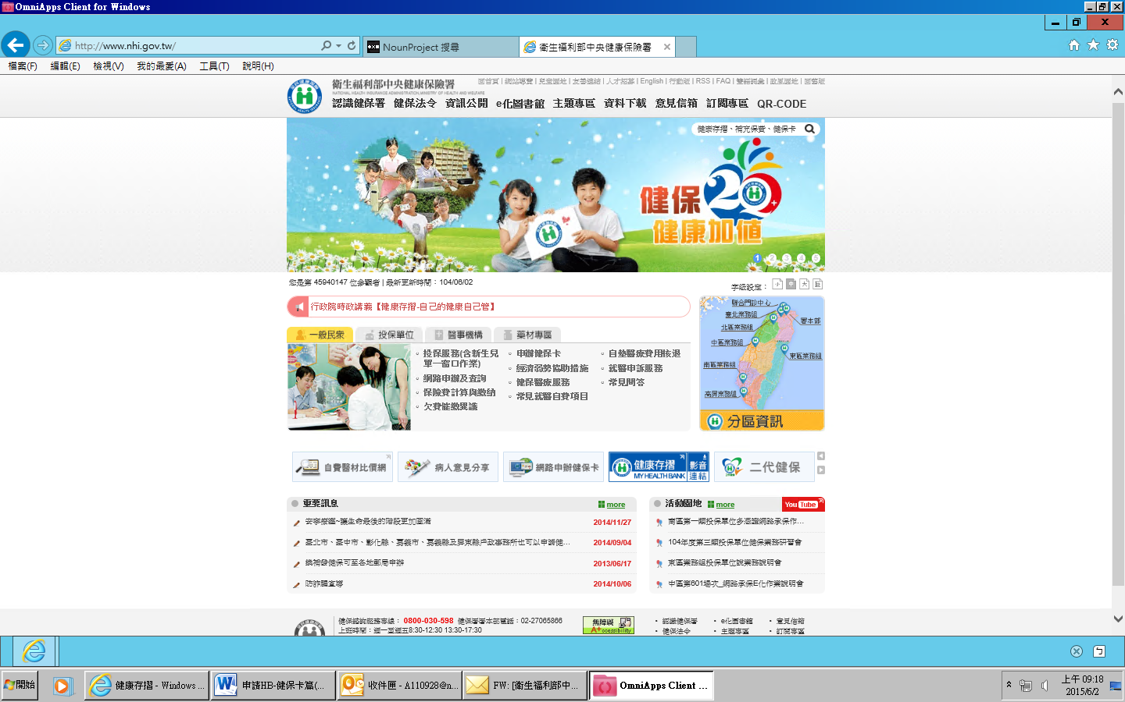

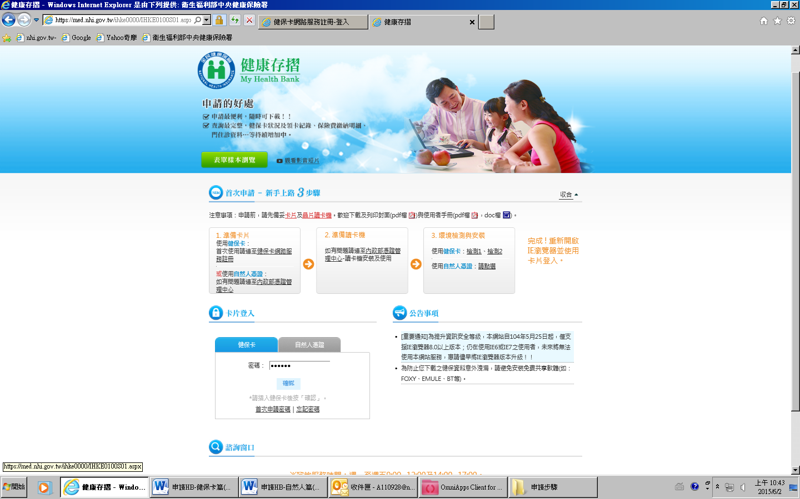

將健保卡
插入讀卡機後

輸入密碼
(剛剛註冊時設定的)

- 進入「健康存摺」後，請按
步驟一：資料申請即會顯示「申請情形」，再點選前方放大鏡圖示步驟二：申請結果即會顯示該次「下載明細」，視需要選取資料起迄期間後，再按下載。
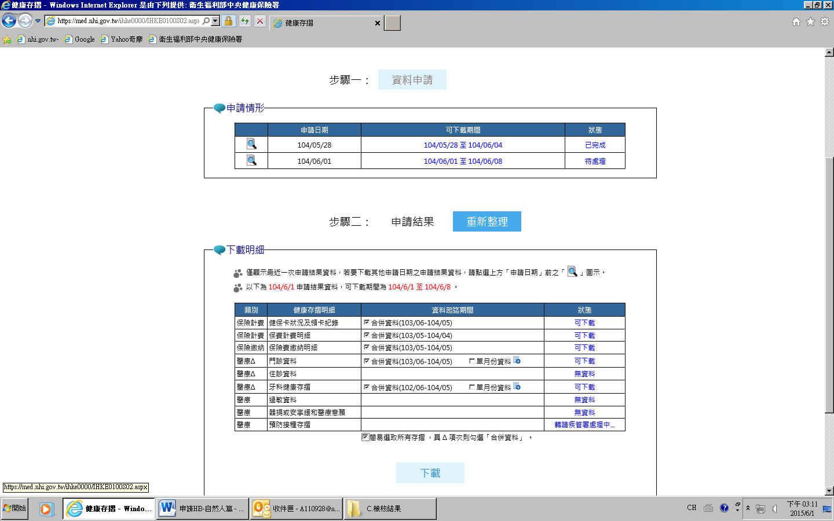
視需要選取資料起迄期間後，
再按下載

- 資料儲存於電腦並解壓縮後，即可取得自己的健康存摺囉!
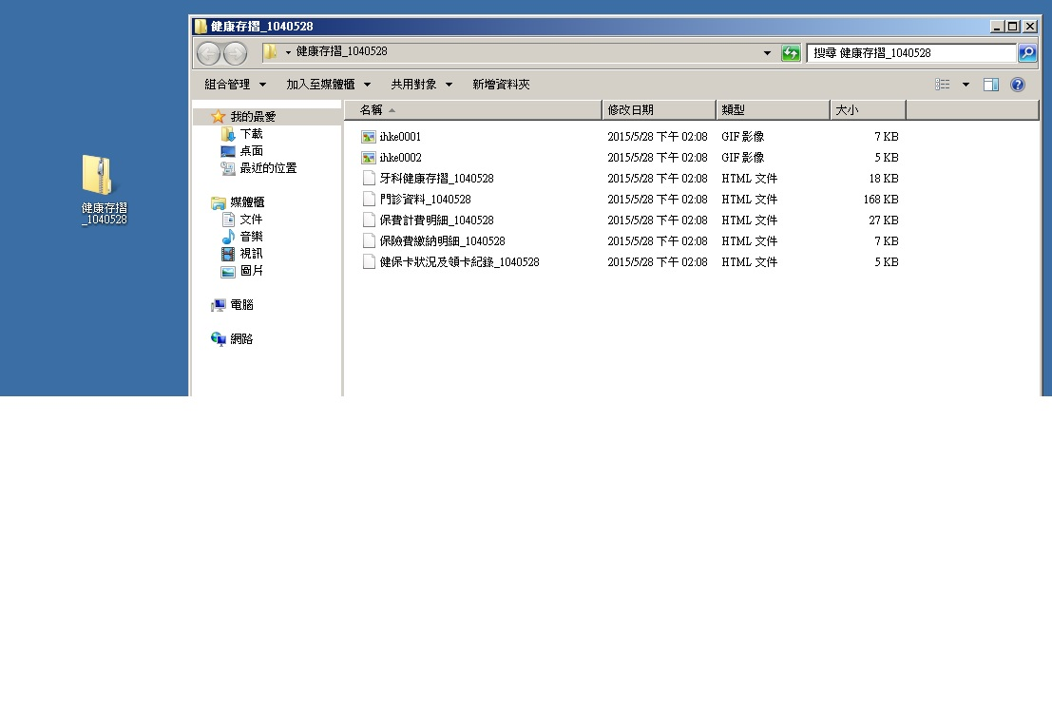

★檔案解密密碼為身分證字號

如有疑問，請洽健保諮詢免付費服務專線0800-030-598


